Pendampingan Lanjutan Optimalisasi Pendampingan Paving Block
Berbahan Baku Limbah Plastik Tertolak (Plastik LDPE)
Kelurahan Yosodadi, Kecamatan Metro Timur, Kota Metro

Diterima: 2 Februari 2021 | Direview: 2 Februari 2021 | Disetujui: 31 Februari 2021

*Chica Oktavia¹, Yusuf Amran², Septyanto Kurniawan³, Dadang Iskandar⁴,
Leni Sriharyani⁵, Eri Prawati⁶, Eva Rolia⁷, Ida Hadijah⁸, Feby Aristia Putri⁹,
Program Studi Teknik Sipil, Fakultas Teknik, Universitas Muhammadiyah Metro, Lampung, Indonesia

E-mail: chicaoktavia04@gmail.com

ABSTRAK
Kegiatan pengabdian ini diharapkan dapat memberikan dampak positif, baik dari segi lingkungan maupun pemberdayaan ekonomi masyarakat. Selain itu, program ini juga bertujuan untuk menginspirasi dan mendorong terciptanya inovasi-inovasi lain dalam pengelolaan limbah plastik yang lebih luas di masa depan. Kondisi saat ini penyuluhan mengenai solusi pengolahan sampah domestik baik organik maupun non organik tingkat rumah tangga masih mengalami kendala baik terkait biaya maupun tim yang memiliki kapasitas dalam melakukan sharing knowledge mengenai pengolahan sampah tersebut. Berdasarkan hal tersebut, diperlukan upaya pendampingan lanjutan untuk membantu para pelaku usaha kecil dan menengah (UMKM) dalam mengoptimalkan proses produksi paving block berbahan limbah plastik ini. Metode yang dilakukan dalam kegiatan pengabdian masyarakat ini berupa sosialisasi, sharing knowledge dan praktek serta pendampingan pengembangan teknologi. Pada tahapan sosialisasi dan sharing knowledge narasumber menjelaskan mengenai sifat fisik dan mekanis paving block, pemilihan bahan baku utama dan tambahan serta pengetahuan dan keterampilan teknis terkait pembuatan paving block berbahan baku limbah plastik LDPE, termasuk konsultasi mengenai jenis sampah plastik yang dapat diolah, pada tahapan praktek, dilakukan praktek dan simulasi pembuatan sampel/contoh paving block, sedangkan pada tahap pendampingan dan pengembangan teknologi, narasumber memberikan bimbingan teknis lanjutan untuk mengoptimalkan penggunaan mesin dan teknologi dalam produksi paving block. Ini termasuk pemilihan alat yang tepat, pengaturan mesin, dan metode produksi yang efisien. Masyarakat setempat, khususnya anggota Karang Taruna, telah terlatih dalam pembuatan paving block berbahan dasar limbah plastik LDPE. Ini meliputi pengetahuan tentang pengolahan limbah, pencampuran bahan, hingga pencetakan paving block yang siap pakai. Limbah plastik jenis LDPE (Low-Density Polyethylene) yang sebelumnya mencemari lingkungan kini dimanfaatkan sebagai bahan baku utama dalam produksi paving block, sehingga mengurangi dampak negatif terhadap lingkungan.
.Kata kunci: Kota Metro, Sampah Plastik LDPE, Paving Block
ABSTRACT
It is hoped that this service activity will have a positive impact, both in terms of the environment and community economic empowerment. Apart from that, this program also aims to inspire and encourage the creation of other innovations in wider plastic waste management in the future. The current condition of counseling regarding solutions for processing domestic waste, both organic and non-organic at the household level, is still experiencing obstacles, both related to costs and a team that has the capacity to share knowledge regarding waste processing. Based on this, further assistance efforts are needed to assist small and medium enterprises (UMKM) in optimizing the production process of paving blocks made from plastic waste. The methods used in this community service activity are in the form of socialization, sharing knowledge and practice as well as assistance with technology development. At the socialization and knowledge sharing stage, the resource person explained the physical and mechanical properties of paving blocks, the selection of main and additional raw materials as well as technical knowledge and skills related to making paving blocks from LDPE plastic waste, including consultation regarding the types of plastic waste that can be processed, at the practical stage , practice and simulations were carried out in making paving block samples, while at the assistance and technology development stage, resource persons provided further technical guidance to optimize the use of machines and technology in paving block production. This includes selecting the right tools, setting up machines, and efficient production methods. The local community, especially members of Karang Taruna, have been trained in making paving blocks from LDPE plastic waste. This includes knowledge about waste processing, mixing materials, and printing ready-to-use paving blocks. LDPE (Low-Density Polyethylene) plastic waste which previously polluted the environment is now used as the main raw material in paving block production, thereby reducing the negative impact on the environment.
Keywords: Metro City, LDPE Plastic Waste, Paving Block

PENDAHULUAN

Plastik merupakan bahan yang sangat sulit untuk mengalami dekomposisi, di mana proses pembusukan plastik melalui penimbunan memerlukan waktu yang sangat lama, bahkan bisa mencapai puluhan tahun. Di Indonesia, konsumsi plastik juga mengalami peningkatan yang pesat. Penggunaan plastik diperkirakan akan terus meningkat seiring dengan pertumbuhan populasi manusia, perkembangan aktivitas, dan perubahan gaya hidup masyarakat. (Kader, Herlina, and Setianingsih 2021) . Sampah plastik merupakan kategori sampah non-organik yang memerlukan waktu yang relatif lama untuk mengalami dekomposisi, yaitu sekitar 200 hingga 1000 tahun. Salah satu sumber peningkatan akumulasi sampah plastik berasal dari limbah rumah tangga yang dihasilkan dari aktivitas sehari-hari dan tidak dikelola dengan baik. Dampak dari limbah plastik dapat mencakup masalah seperti penyumbatan saluran air dan sungai, yang dapat menyebabkan banjir. Menurut Peraturan Pemerintah Nomor 81 Tahun 2012, pengelolaan sampah adalah kegiatan yang bersifat sistematis, menyeluruh, dan lanjutan, mencakup langkahlangkah untuk mengurangi serta menangani sampah. Salah satu permasalahan lingkungan yang dihadapi saat ini adalah peningkatan jumlah limbah plastik yang sulit terurai. Limbah plastik, khususnya jenis Low-Density Polyethylene (LDPE), merupakan salah satu penyumbang terbesar dalam masalah pencemaran lingkungan. Plastik LDPE, yang sering digunakan dalam pembuatan kantong plastik, bungkus makanan, dan berbagai produk sekali pakai lainnya, membutuhkan waktu puluhan hingga ratusan tahun untuk terurai di lingkungan. Oleh karena itu, upaya untuk mengelola dan mendaur ulang limbah plastik menjadi sangat penting dalam mengurangi dampak negatifnya terhadap ekosistem. Salah satu solusi inovatif dalam pengelolaan limbah plastik adalah memanfaatkannya sebagai bahan baku alternatif untuk pembuatan paving block. Program pelatihan dan pendampingan Paving Block berbahan baku limbah plastik HDPE yang telah dilakukan sebelumnya bertujuan untuk memperkenalkan teknologi ini kepada masyarakat, khususnya pada masyarakat kelurahan Yosodadi sebagai solusi praktis dalam mengelola limbah sekaligus menciptakan peluang ekonomi baru. Namun, agar inisiatif ini dapat berjalan secara lanjutan dan optimal, diperlukan pendampingan lanjutan yang bertujuan untuk meningkatkan kualitas dan kapasitas pembuatan paving block berbahan plastik. Pendampingan lanjutan ini berfokus pada peningkatan pemahaman teknis, Manajemen produksi dan peningkatan kualitas. Masyarakat yang terlibat diharapkan tidak hanya mampu membuat paving block dengan kualitas yang baik, tetapi juga dapat mengembangkan ide ini menjadi sumber pendapatan yang stabil dan lanjutan. Kegiatan pengabdian ini diharapkan dapat memberikan dampak positif, baik dari segi lingkungan maupun pemberdayaan ekonomi masyarakat. Selain itu, program ini juga bertujuan untuk menginspirasi dan mendorong terciptanya inovasi-inovasi lain dalam pengelolaan limbah plastik yang lebih luas di masa depan. Kondisi saat ini penyuluhan mengenai solusi pengolahan sampah domestik baik organik maupun non organik tingkat rumah tangga masih mengalami kendala baik terkait biaya maupun tim yang memiliki kapasitas dalam melakukan sharing knowledge mengenai pengolahan sampah tersebut. Berdasarkan hal tersebut, diperlukan upaya pendampingan lanjutan untuk membantu para pelaku usaha kecil dan menengah (UMKM) dalam mengoptimalkan proses produksi paving block berbahan limbah plastik ini.. Karang Taruna dan bank sampah Kelurahan Yosodadi Kecamatan Metro Timur Kota Metro merupakan salah satu Karang Taruna dan bank sampah yang telah melaksanakan program 3R (Reuse, Reduce, Recycle) sesuai dengan Peraturan Pemerintahan No 81 Tahun 2012 hal ini berlaku untuk pengolahan sampah domestik (Rumah Tangga) maupun no-domestik (industri) baik kategori organik maupun non-organik. (Iskandar,Kurniawan, dkk. 2024). Sudah banyak prestasi yang diperoleh oleh Karang Taruna Kelurahan Yosodadi Kecamatan Metro Timur Kota Metro, salah satunya adalah berhasil lolos 5 besar tingkat nasional dimana karang taruna ini bekerjasama dengan bank sampah Mutiara 21 yang berada di Kelurahan Yosodadi Kota Metro dan Fakultas Teknik Universitas Muhammadiyah Metro dalam pengembangan dan pemanfaatan limbah plastik jenis HDPE serta akan dilanjutkan pedambingan dalam pengembangan dan pemanfaatan limbah plastik jenis LDPE yang dimanfaatkan sebagai bahan baku utama pembuatan paving block.

METODE PELAKSANAAN

Metode yang dilakukan dalam kegiatan pengabdian masyarakat ini berupa sosialisasi, sharing knowledge dan praktek serta pendampingan pengembangan teknologi. Pada tahapan sosialisasi dan sharing knowledge narasumber menjelaskan mengenai sifat fisik dan mekanis paving block, pemilihan bahan baku utama dan tambahan serta pengetahuan dan keterampilan teknis terkait pembuatan paving block berbahan baku limbah plastik LDPE, termasuk konsultasi mengenai jenis sampah plastik yang dapat diolah, pada tahapan praktek, dilakukan praktek dan simulasi pembuatan sampel/contoh paving block, sedangkan pada tahap pendampingan dan pengembangan teknologi, narasumber memberikan bimbingan teknis lanjutan untuk mengoptimalkan penggunaan mesin dan teknologi dalam produksi paving block. Ini termasuk pemilihan alat yang tepat, pengaturan mesin, dan metode produksi yang efisien. Kegiatan pengabdian masyarakat di karang taruna dan bank sampah mutiara 21 Kelurahan Yosodadi berlangsung dengan lancar dan memberikan hasil yang baik dan memuaskan. Antusiasme warga dalam sharing knowledge dan praktek menjadi tolak ukur keberhasilan kegiatan ini.
- Sosialisasi
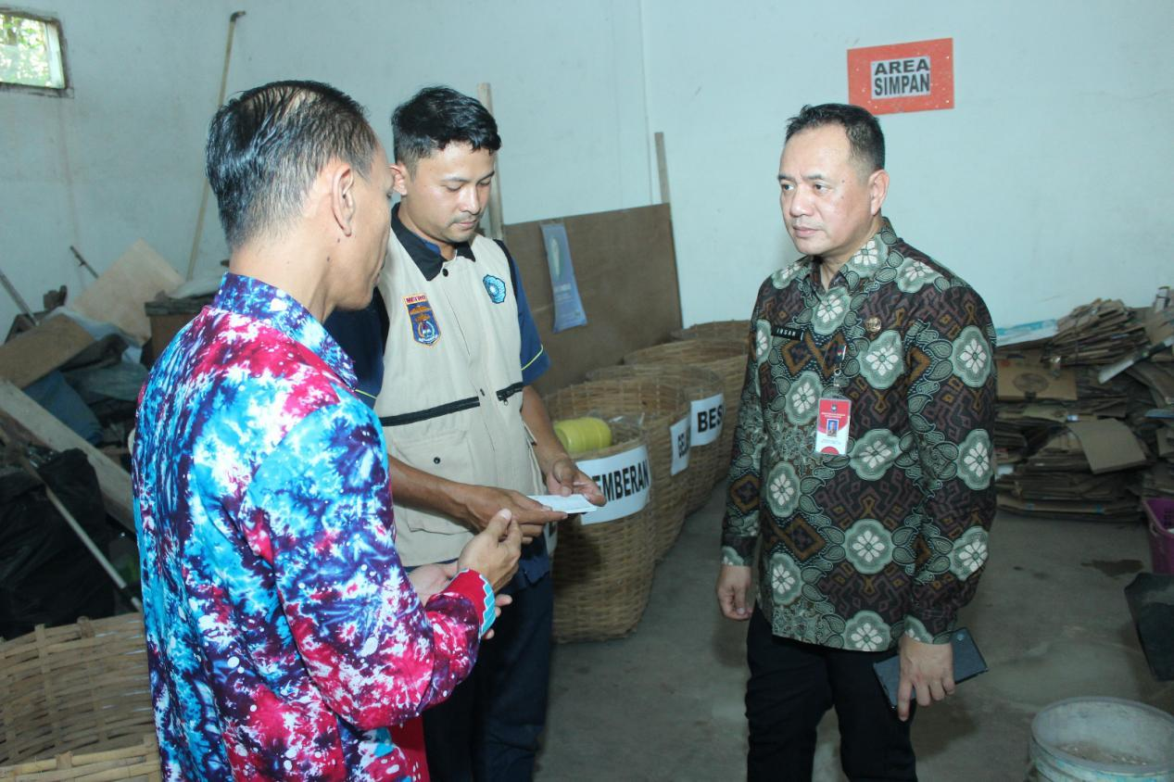
Sosialisasi ini dilakukan oleh tim pengabdian masyarakat sekaligus sebagai narasumber yang dibantu mahasiswa. Narasumber dari kegiatan sosialisasi ini adalah dosen prodi teknik sipil dibantu mahasiswa. Sosialisasi diberikan kepada warga masyarakat dengan bantuan audio dan visual serta penginformasian tentang paving block plastik. Materi yang disampaikan antara lain mengenai: bahan utama dan tambahan pembuatan paving block plastik serta cara pembuatannya.

Gambar 1. Sosialisasi Pemanfaatan Sampah Plastik LDPE
(Sumber : Tim Abdimas, 2024)
- Sharing Knowledge

Pada tahapan sharing knowledge, diberikan kesempatan kepada masyarakat untuk menanyakan kendala-kendala yang dihadapi dalam pengolahan sampah plastik terutama jenis LDPE. Masyarakat berkonsultasi mengenai jenis sampah plastik yang dapat diolah/dimanfaatkan menjadi bahan baku utama pembuatan paving block plastik , jenis peralatan utama dan tambahan yang digunakan, proses/metode pelaksanaan pengolahan bahan baku dan pembuatan paving block plastik, serta pengujian dan parameternya.
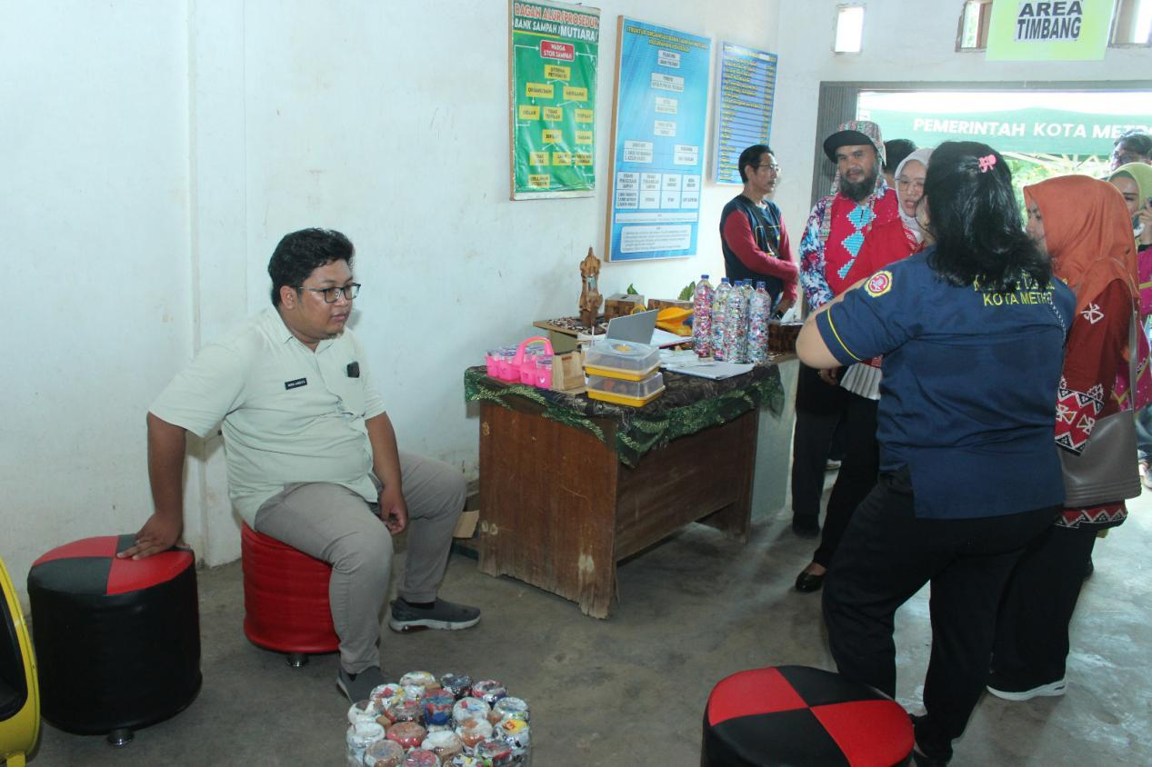

Gambar 2. Penjelasan Mengenai Limbah Plastik dan paving block plastik
(Sumber : Tim Abdimas, 2024)

- Praktik
Pada tahapan praktek pembuatan paving block plastik dilakukan oleh tim pengabdian masyarakat dibantu oleh mahasiswa teknik sipil dan alumni. Warga masyarakat diajak untuk mencermati segala tahapan yang dilakukan meliputi ; jenis sampah plastik yang diolah/dimanfaatkan menjadi bahan baku utama pembuatan paving block plastik, jenis peralatan utama dan tambahan yang digunakan, proses/metode pelaksanaan pengolahan bahan baku dan pembuatan paving block plastik, serta pengujian dan parameternya, kemudian masyarakat juga diajak untuk memperagakan bersama terkait pembuatan paving block plastik sesuai desain dan tahapan yang telah dijelaskan.
Adapun beberapa langkah-langkah yang harus dilakukan adalah sebagai berikut:
- Persiapan Bahan
Bahan-bahan yang akan digunakan untuk membuat paving block plastik yaitu sebagai berikut:
- Limbah plastic Low Density Polyethylene (LDPE)
- Limbah plastik yang digunakan adalah kantong kresek bisa ditemui disekitaran kita. Limbah plastik LDPE ini berfungsi sebagai bahan utama yang mudah ditemui dan tidak licin karena plastik Low Denisty Polyethylene yang memiliki karakteristik mudah dibawa kemana saja tapi menjadi masalah dilingkungan.
- Oli Bekas
Oli yang digunakan merupakan oli bekas atau yang tidak terpakai lagi, fungsi dari oli untuk mempermudah proses pelelehan limbah plastik dan sebagai pelumas cetakan supaya tidak lengket.
- Batu Screening
Batu Screening berfungsi untuk meningkatkan tekstur Paving Block supaya tidak licin
- Air
Air berfungsi untuk mendinginkan benda uji supaya bisa keluar dari cetakan.
- Trial Paving Block Plastik
Trial paving block plastik digunakan untuk menggetahui seberapa besar kebutuhan bahan yang digunakan untuk membuat sebuah paving block plastik. Berikut tahapan trial paving block plastik :
- Siapkan bahan limbah plastik kemudian timbang limbah plastik yang akan dilelehkan.
- Panaskan alat untuk memelehkan plastik yang sebelumnya sudah dikasih oli bekas sebagai pelumas dan untuk mempermudah pelelehan plastik, suhu yang digunakan untuk pelelehan yaitu 130ºC.
- Masukan libah plastik yang sudah ditimbang kemudian lelehkan sampai meleleh sempurna
- Kemudian masukan limbah plastik yang sudah meleleh kedalam cetakan sampai terisi penuh kemudian padatkan setelah itu masukan kedalam air untuk proses pelepasan dan pendinginan.
- Jika paving block sudah sesuai dengan ukuran yang ditentukan maka didapat kebutuhan limbah plastik untuk paving block 100% plastik. Dari hasil trial untuk membuat paving block 100% plastik dibutuhkan limbah plastik sebesar 3000 gram.

- Pembuatan Paving Block Plastik
Benda uji yang akan dibuat pada penelitian ini adalah paving block berbentuk segi empat dengan ukuran pajang 20 cm, lebar 10 cm dan tinggi 6 cm dan kubus dengan ukuran panjang 5 cm, lebar 5 cm dan tinggi 6 cm. berikut merupakan tahap-tahap pembuatan paving block :
- Tahap Persiapan
Berikut merupakan tahapan persiapan :
- Pengambilan bahan limbah plastik.
- Mempersipkan alat pencetak dan alat pemadatan.
- Oli digunakan untuk mempermudah pelelehan.
- Batu Screening digunakan untuk memiliki tekstur kasar dan tidak licin
- Air digunakan untuk mendinginkan benda uji.
- Tahap Pencampuran Bahan Penyusun Paving Block
Berikut merupakan tahap pencampuran bahan penyusun paving block :
- Masukan oli sebanyak 100 ml kedalam panci lalu panaskan hingga mencapai suhu 130ºc.
- Setelah itu masukan limbah plastik yang sudah ditakar sesuai persentase lalu aduk hingga plastik meleleh dan menjadi pasta.
- Adonan paving block yang sudah siap dicetak dikeluarkan dari panci lalu dituangkan pada alat pencetak.
- Tahap Pencetakan
Berikut merupakan tahap pencetakan paving block :
- Cetakan paving block yang digunakan merupakan cetakan secara manual.
- Cetakan dilapisi oli pada bagian dalam supaya tidak lengket saat pencetakan.
- Masukan adonan paving yang sudah siap kedalam cetakan lalu tusuk-tusuk supaya padat.
- Cetakan yang sudah terisi penuh dengan adonan paving kemudian ditekan dan dipres mengunkan alat bantu manual.
- Kemudian cetakan dimasukan kedalam air untuk proses pelepasan.
- Lepaskan cetakan pada paving secara manual.
- Paving block yang sudah terlepas dari cetakan direndam dalam air selama 15 menit untuk penurunan suhu panas.
- Kemudian paving block didinginkan atau perawatan dengan cara diangin-angin pada suhu ruangan.
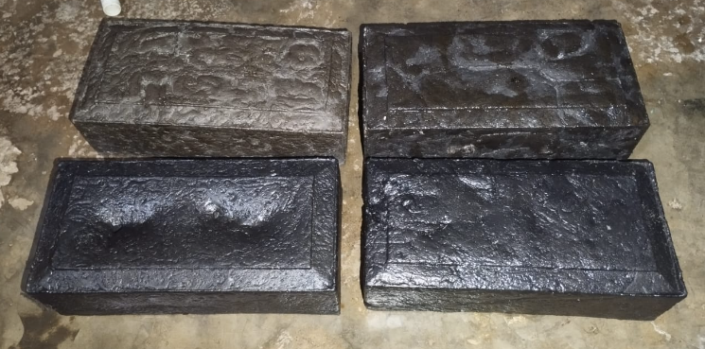

Gambar 3. Sampel Paving Block Persegi Panjang
(Sumber: Tim Abdimas Teknik Sipil, 2024)
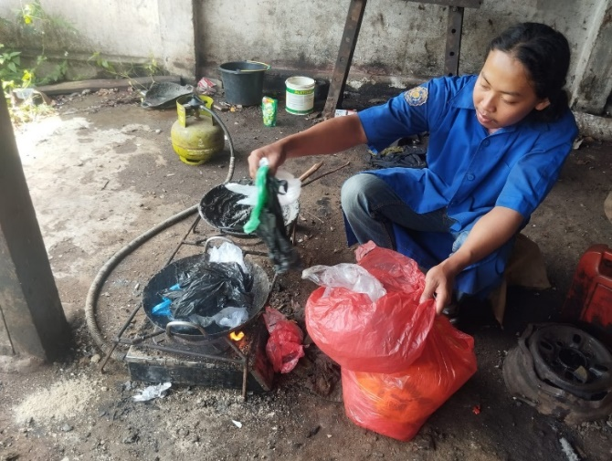
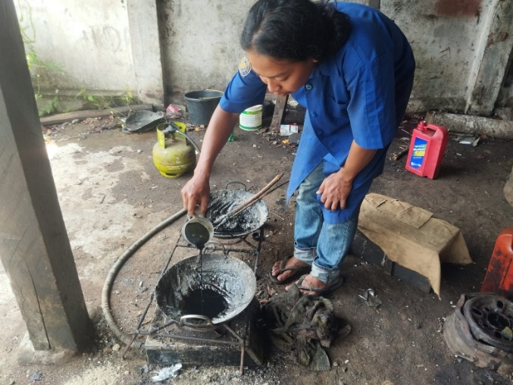

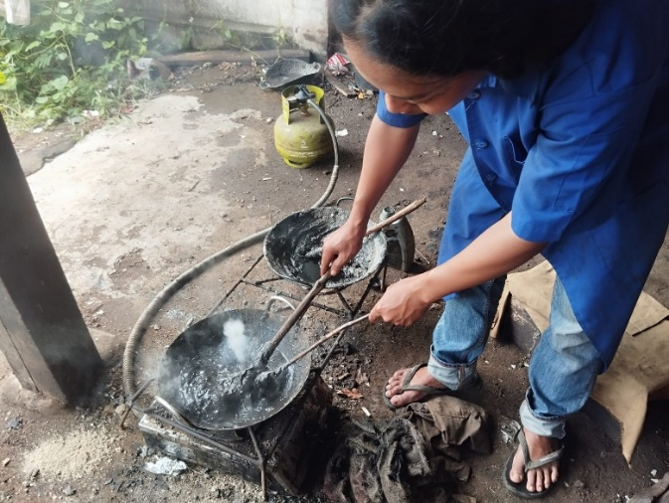
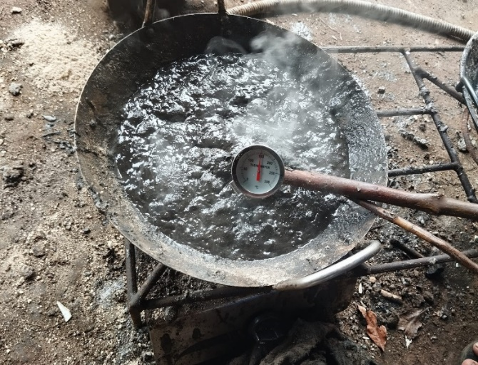

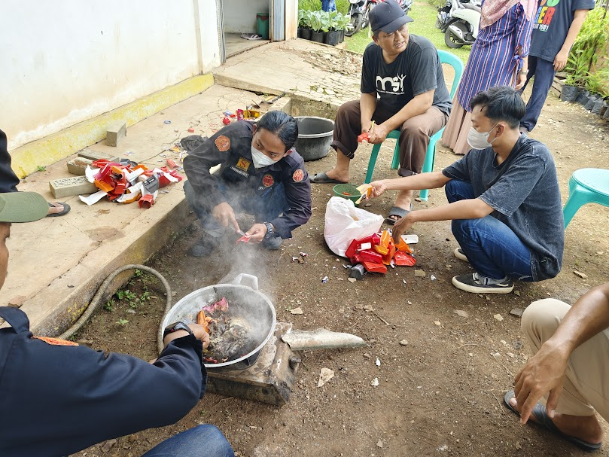
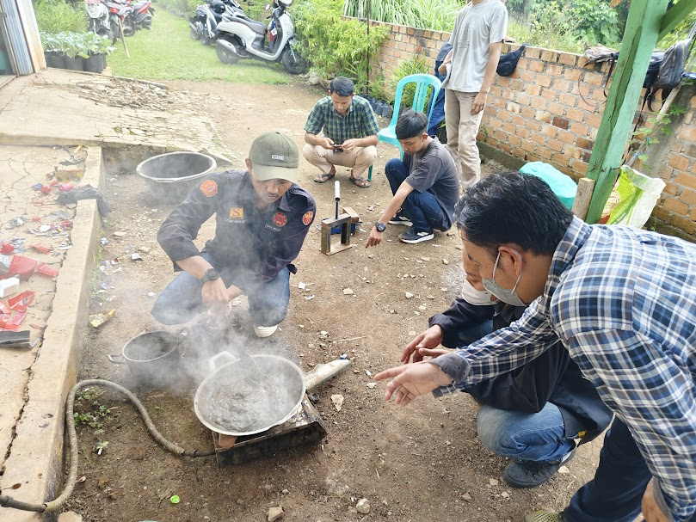
Gambar 4. Tahapan Proses Pembuatan Bahan Baku Cair Paving Block Plastik LDPE,
Gambar 4A Proses Pemanasan Oli, Gambar 4B Proses Pelelehan Plastik Gambar 4C Kondisi Plastik Sudah Leleh, 4D Pengukuran Suhu (Sumber: Tim Abdimas Teknik Sipil, 2024)

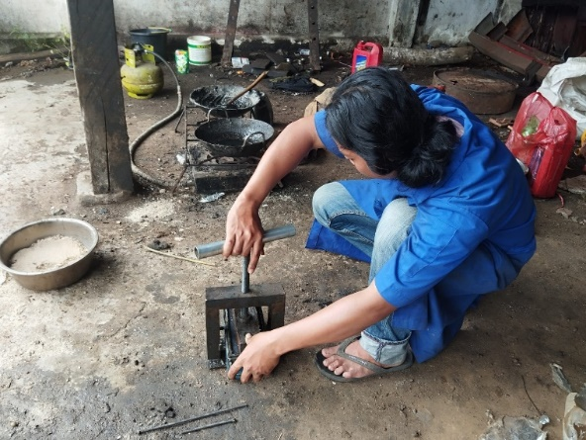
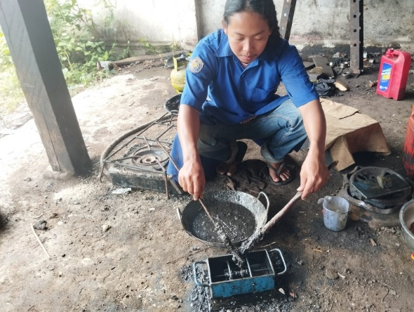

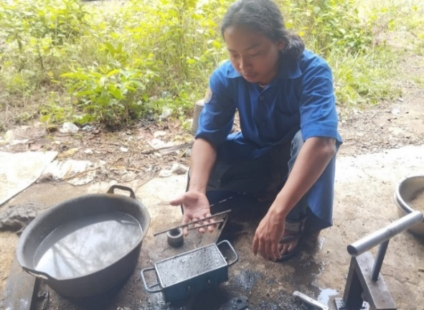
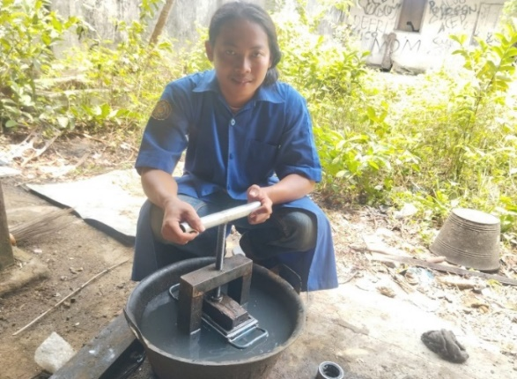

Gambar 5. Tahapan Proses Pencetakan Paving Block Plastik
Gambar 5A Proses memasukkan bahan baku ke cetakkan, gambar 5B proses cetak, gambar 5C proses perendaman, dan gambar 5D proses pelepasan kaitan besi
(Sumber: Tim Abdimas Teknik Sipil, 2024)

HASIL, PEMBAHASAN, DAN DAMPAK
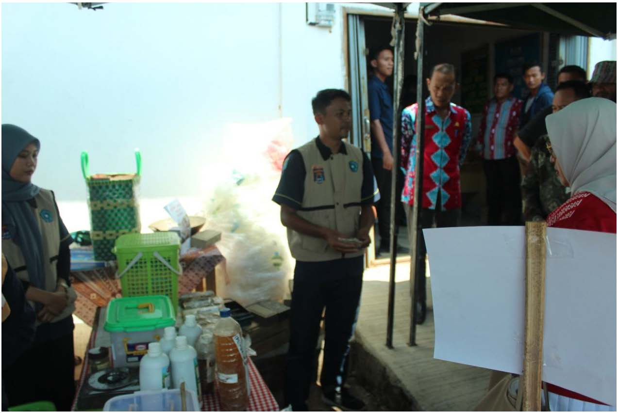
Pada tahapan akhir dilanjutkan dengan pemaparan hasil pengujian produk terhadap standarisasi dan parameter produk. Diharapkan dengan adanya praktek dan penyerahan hasil praktek ini dapat menambah antusias masyarakat dalam menerapkan pemanfaatan limbah/sampah plastik menjadi bahan konstruksi yang bernilai guna dan berhasil guna.

Gambar 6. Pemaparan Hasil Uji dan Parameter Paving Block Plastik Tertolak (Plastik LDPE) (Sumber: Tim Abdimas, 2024)

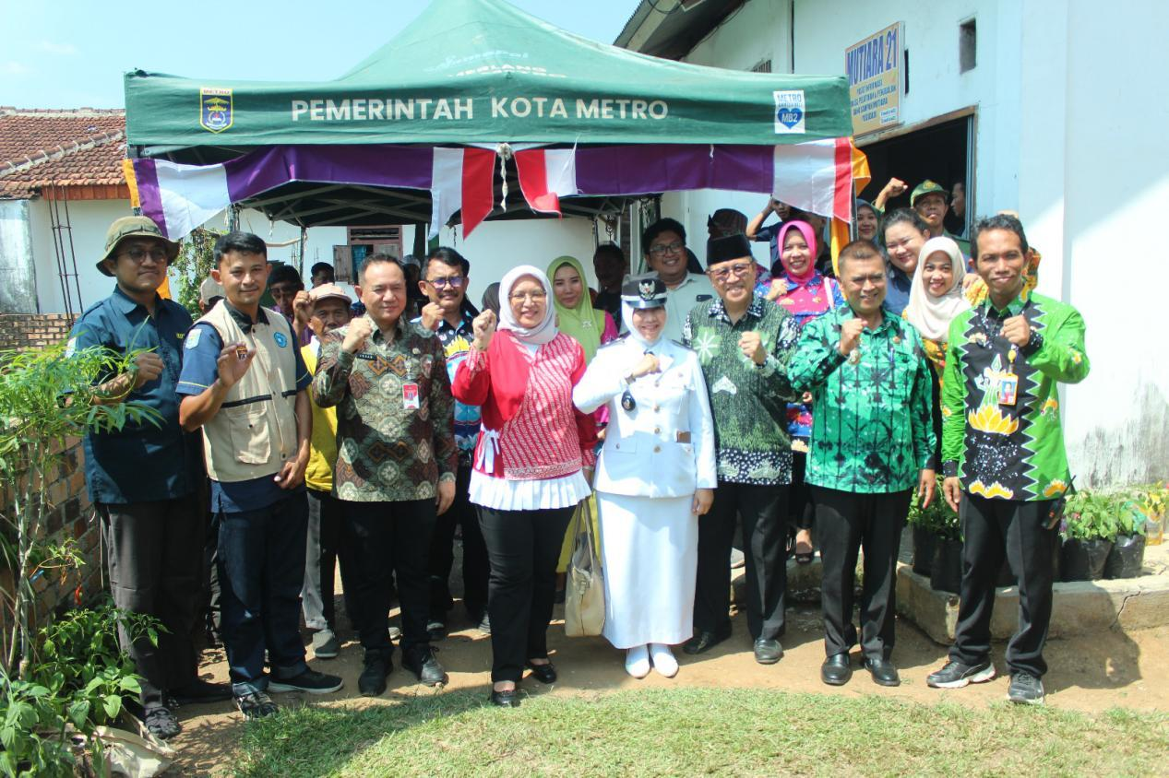

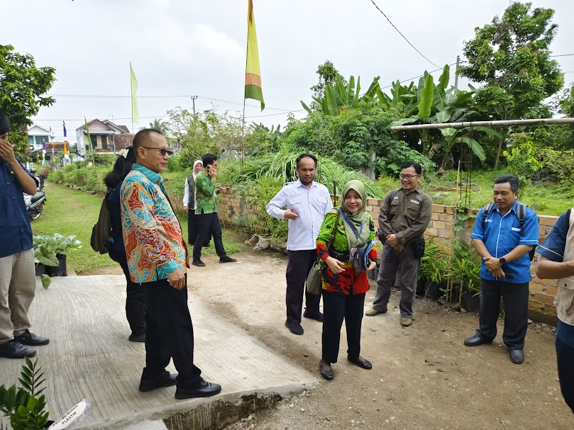

Gambar 7. Foto Bersama, gambar 7A Petugas dan Warga Kelurahan Yosodadi, Metro Timur serta tim penilai, gambar 7B Tim Penilai dan narasumber dosen teknik sipil (Sumber: Tim Abdimas, 2024)
Kegiatan pengabdian masyarakat dengan judul "Pendampingan Lanjutan Optimalisasi Pendampingan Paving Block Berbahan Baku Limbah Plastik Tertolak (Plastik LDPE), Bertempat di Karang Taruna Kelurahan Yosodadi Kecamatan Metro Timur Kota Metro" menghasilkan beberapa keluaran sebagai berikut,
- Masyarakat setempat, khususnya anggota Karang Taruna, telah terlatih dalam pembuatan paving block berbahan dasar limbah plastik LDPE. Ini meliputi pengetahuan tentang pengolahan limbah, pencampuran bahan, hingga pencetakan paving block yang siap pakai.
- Masyarakat menjadi lebih sadar akan pentingnya pengelolaan limbah plastik dan peran mereka dalam menjaga lingkungan melalui daur ulang dan pemanfaatan limbah sebagai bahan baku produk yang bernilai.
- Limbah plastik jenis LDPE (Low-Density Polyethylene) yang sebelumnya mencemari lingkungan kini dimanfaatkan sebagai bahan baku utama dalam produksi paving block, sehingga mengurangi dampak negatif terhadap lingkungan.

Setelah kegiatan pengabdian masyarakat ini selesai, diharapkan warga dapat memulai melakukan pengolahan /pemanfaatan limbah/sampah plastik yang dihasilkan dari masing-masing rumah tangga. Diharapkan dengan adanya pengolahan /pemanfaatan limbah/sampah plastik tersebut dapat menjadi nilai tambah bagi warga/masyarakat Kelurahan Yosodadi, Metro Timur Kota Metro.

SIMPULAN
Simpulan yang didapatkan dari hasil pengabdian masyarakat dengan judul " Pendampingan Lanjutan Optimalisasi Pendampingan Paving Block Berbahan Baku Limbah Plastik Tertolak (Plastik LDPE), Bertempat di Karang Taruna Kelurahan Yosodadi Kecamatan Metro Timur Kota Metro " adalah sebagai berikut,
- Masyarakat setempat, khususnya anggota Karang Taruna, telah terlatih dalam pembuatan paving block berbahan dasar limbah plastik LDPE. Ini meliputi pengetahuan tentang pengolahan limbah, pencampuran bahan, hingga pencetakan paving block yang siap pakai.
- Masyarakat menjadi lebih sadar akan pentingnya pengelolaan limbah plastik dan peran mereka dalam menjaga lingkungan melalui daur ulang dan pemanfaatan limbah sebagai bahan baku produk yang bernilai.
- Limbah plastik jenis LDPE (Low-Density Polyethylene) yang sebelumnya mencemari lingkungan kini dimanfaatkan sebagai bahan baku utama dalam produksi paving block, sehingga mengurangi dampak negatif terhadap lingkungan.
Adapun saran dalam pelaksanaan pengabdian masyarakat ini adalah sebagai berikut,
- Sebaiknya program pengabdian masyarakat mengenai pengolahan /pemanfaatan limbah/sampah plastik dilakukan dengan cakupan yang lebih luas sehingga bisa menjangkau seluruh Kecamatan di Kota Metro.
- Perlu adanya penyuluhan dan sosialisasi lanjutan tentang nilai ekonomis hasil pengolahan /pemanfaatan limbah/sampah plastik.
- Perlu adanya pendampingan rutin kepada masyarakat tentang pelestarian lingkungan.

UCAPAN TERIMAKASIH
Penulis mengucapkan terima kasih kepada Kepala Program Studi Teknik Sipil Universitas Muhammadiyah Metro atas dana pagu untuk Pengabdian kepada masyarakat di kelurahan yosodadi kecamatan metro timur. Penulis juga mengucapkan terimakasih kepada seluruh tim pengabdian sehingga kegiatan pegabdian berjalan dengan lancar.

DAFTAR PUSTAKA

Oktaria, Atika (2022). Timbunan Sampah Lampung Selama 2022 Capai 1,6 Juta Ton. www.lampost.com 26 Agustus 2023 (20.30)

Oktavia, Vinna (2023).Lampung dibelit Masalah Pengelolaan Sampah hingga konflik Agraria. www.kompas.id . 26 Agustus 2023 (21:00)

Pratama, Arby (2023). 35 Tahun Beroperasi, TPAS Karangrejo Metro Tampung 321.246 Meter Kubik Sampah. www.kumpastuntas.com 26 Agustus (22.00)

Yasland, Mursalin (2023). Produksi Sampah Lampung 4.515 Ton Per Hari, Tiga TPA Penuh, Sampah Dibuang Kemana ?. www.news.republik.co.id . 26 Agustus 2023 (21.30)

Iskandar D, Kurniawan S, dkk. (2024). ”Pelatihan Dan Pendampingan Pembuatan Paving Block Berbahan Baku Limbah Plastik HDPE Kelurahan Yosodadi, Kecamatan Metro Timur, Kota Metro.” Jurnal Sinar Sang Surya. Vol. 8 No. 2. Universitas Muhammadiyah Metro.

